http://zavtra.ru/blogs/kto_ubedil_trampa_ubit_voennogo_stratega_irana

Kdo přesvědčil Trumpa, aby zabil íránského vojenského stratéga
o tom, jak „nájemní intrikáni“ dosáhli svých cílů
8.1. 2020 Vladimir Ovčinskij
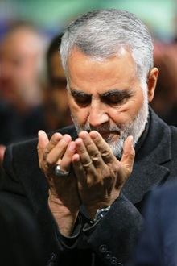
V noci 3. ledna 2020 se stalo něco, k čemu Trumpa tlačila skupina amerických „jestřábů“ a čemu bránila vyvážovací část jeho okolí. Na příkaz prezidenta Spojených států byl zabit hlavní architekt íránské zahraniční politiky „vnější symbol Islámské republiky“, velitel íránského islámského revolučního gardového sboru (IRGS), generál Kassem Sulejmani. Tato akce Spojených států je postavila na pokraj skutečné války s Íránem. Válka, do níž může být zapojen celý Velký Střední východ, a nejen ten.
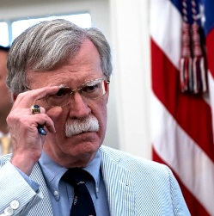
Každá válka má své žháře, kteří ji spustí. Někteří z nich působí v hluboko utajeném režimu. A někteří naopak stále křičí „bombardovat Írán“! K posledně jmenovaným samozřejmě patří skupina Michaela Ledina - Johna Boltona (viz naše publikace - "Podtasovščiki (nájemní intrikáni)" a "Podtasovščiki 2.0" Během spolupráce v „Institutu amerického podnikání“ zahrnovali tito dva komplici tři prezidenty Spojených států - Buše - ml., Obamu a Trumpa poznámkami a zprávami požadujícími válku s Íránem. Je důležité si uvědomit, že podle odtajněných vojenských materiálů o válce s Irákem byly za vlády všech tří posledních prezidentů navrženy také možnosti likvidace Sulejmaniho (Vojenské letectvo o tom informovalo 3.1. 2020). A když se Bolton stal Trumpovým poradcem pro národní bezpečnost, jeho komplic a „guru“ Ledin se na něj obrátil otevřeným dopisem, požadujícím, aby ovlivnil Trumpa, aby zaujal co nejtvrdší postoj k Íránu a dosáhl tam změnu režimu.
John Bolton
Jak víte, Trump odmítl Boltonovy služby. Ale Bolton - není nedůležitý člověk v americkém „Deep State“ (hlubinném státu). A i když byl v neformálních pozicích, samozřejmě pokračoval v provádění svého jestřábí plán. Proto byl po atentátu na Sulejmaniho jedním z prvních, kdo poblahopřál všem, kdo se účastnili operace, k likvidaci hlavy IRGS . Velmi podivné blahopřání od osoby, která není formálně zapojena do této likvidace.
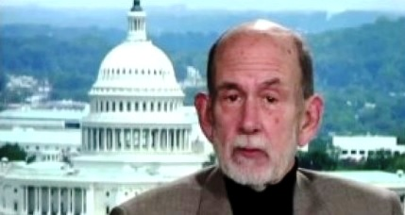
Nyní o tom, co Ledin dělal minulý měsíc před vraždou. A on je velmi důsledný. Stále „podpaloval“. Na webové stránce online vydání časopisu Front Page Magazine (USA) zveřejnil v prosinci 2019 tři články o Íránu. V prvním ze 3. prosince „Převrat v Íránu. Nová generace chce ukončit Islámskou republiku a obnovit svobodu“, popisuje „hrůzy potlačování demonstrantů v Íránu“, píše, že americký ministr zahraničí Pompeo obdržel od Iráčanů 20.000 zpráv o represích proti lidem v zemi. A končí článek slovy: „Na vrahovi bude vykonána pomsta“. Druhý článek z 18. prosince „Iránský převrat. Co musí Trump dělat dále“ píše o tom, jak Spojené státy a Izrael začaly ničit bankovní systém v Íránu - vypálením stovek poboček bank prostřednictvím svých agentů a otevřením účtů 20 procent obyvatelstva na sociálních sítích. Ledin končí tuto publikaci výzvou k Trumpovi, aby přímo podpořil íránský převrat. Jinými slovy, k přímé účasti na převratu v Íránu, vyzvat k němu občany Íránu. Třetí článek z 27. prosince „Válka o perské dědictví. Nastal čas pro vítěznou strategii“ je věnován počítání obětí potlačování protestů v Íránu (je uváděn počet obětí 1.360 a desetkrát tolik zraněných). Nakonec je výzva k vedení USA: „Režim v Teheránu je ve válce s námi. Dost řečí. Je čas na vítěznou strategii.“ Jak vidíte, Ledin zajišťuje implementaci klasické „strategie vyvolávání napětí“.
Michael Ledin
Pak ale následuje jeho hlavní krok. Na stránkách The Epoch Times (USA) dne 2. ledna 2020, den před atentátem na Sulejmaniho, vychází Ledinův článek „Změnil Trump svůj postoj k Íránu?“. V tom Ledin píše, že po záchraně Assadova režimu v Sýrii (na jehož obraně se bitev s ISIS aktivně účastnil IRGS vedeným Sulejmanim), protože íránský nejvyšší vůdce Chameneí dospěl k závěru, že Trump nebyl připraven zaútočit na Írán. Po Sýrii se prý proto Sulejmani po dohodě s Chameneim přestěhoval do Iráku a Libanonu. Podle Ledina byl na americké velvyslanectví v Bagdádu organizován útok pod vedením Sulejmaniho. Ledin vyjadřuje naději, že Trump je nyní připraven udeřit na íránský režim. A pro to jsou podle Ledinových výpočtů k dispozici všechny vhodné podmínky: v Íránu roste nezaměstnanost; zima se blíží, ale je těžké sehnat topný olej pro vytápění; dochází k obrovské inflaci; průměrný příjem rodiny je pouze 200 EUR za měsíc. "Pokud Trump," píše Ledin, "dospěl k závěru, že neexistuje žádný způsob, jak se vypořádat s tímto strašným režimem, může svou energii věnovat jeho změně."

Samozřejmě, nejen Bolton-Ledinova skupina měla vliv na Trumpovo rozhodnutí zničit Sulejmaniho. Zdá se, že neposlední role by měla být dána těm, kteří Trumpovi poradili atentát na íránského generála, aby znovu získal část voličů ztracenou v důsledku aféry s impíčmentem. „Obyčejní“ Američané opravdu milují kovboje, kteří vystřelí první a zabijí své nepřátele. V neposlední řadě sehrála pozice izraelských přátel Trumpa, kteří na takové akce ze strany Spojených států ve vztahu k Íránu dlouho čekali.
Ale Bolton a Ledin jistě nezaujímají poslední linii v žebříčku válečných žhářů.

Volný překlad: P. Rejf

